Pressiteade
PERFECT WELDING

Fronius TIG DynamicWire

Intelligentne ja lihtne külmtraatkeevitus
Nüüd on müügil Fronius iWave juurde kuuluvad TIG-külmtraadi komponendid. Murranguline uuendus seisneb nende intelligentses reguleerimises. Patenteeritud uue keevituspaketiga TIG DynamicWire on nüüd ka algajatel lihtne valmistada täiuslikke TIG--keevisõmblusi. See on võimalik tänu dünaamilisele traadi reguleerimisele, mille abil valitakse alati õige etteandekiirus. Protsess kohandub keevitajaga, mitte vastupidi!
TIG-keevitus on keevitusprotsesside tippklass ning nõuab oskusi ja aastatepikkust praktikat – või siiski mitte? „Kõigi uuendustega, mille oleme pannud iWave'i külmtraadi komponentidesse ja nendega sobivasse tarkvaralahendusse, on TIG-keevitus palju lihtsam,” selgitas Fronius International GmbH tööstuslike keevituslahenduste strateegilise tootejuhtimise osakonna juht Manuel Rumpl. „Tänu TIG DynamicWire'le saavad keevitajad täielikult keskenduda keevituskaarele ja keevitussüsteem reguleerib kogu aeg optimaalset traadi etteande kiirust.”
Jõudlusklasside 300i–500i iWave'i saab täiendada TIG-külmtraadisüsteemiga. Keevituspakett TIG DynamicWire on pärast tarkvara aktiveerimist kohe kasutusvalmis ja seda saab olemasolevatele iWave’i süsteemidele alati ka tagantjärele paigaldada.
Uudistoode – aktiivne traadi reguleerimine
Fronius DynamicWire’i uuenduslik eelis võrreldes tavapärase pideva traadi etteandega seisneb automaatses iseregulatsioonis. Keevitussüsteem kohandab traadi etteandekiirust aktiivselt keevituskäitumise, põleti asendi ja hetketingimustega. Süsteem kompenseerib automaatselt isegi kuni 30% komponentide tolerantsid. Tulemus: alati täiuslikud keevisõmblused.
Täpne ja kasutajasõbralik
Külmtraadisüsteemi arendamisel pööras Fronius tähelepanu ka kõige pisematele detailidele, et keevitajad saaksid optimaalselt töötada vaid mõne liigutuse ja seadistusega. Traadi etteannet reguleeritakse üks kord ja see jääb seejärel stabiilsesse asendisse. Käepide on eriti kerge, kuna see on valmistatud alumiiniumist materjalisäästliku 3D-printimise abil. See on ergonoomiline ja paindlik. Erinevalt teistest sarnastest lahendustest ei vibreeri põleti käepidemel tüütult – uus külmtraadi keevitusprotsess ei nõua traadi mehaanilist edasi-tagasi liigutamist.
Volframelektroodid vaheltuvad nupuvajutusega
Süsteemi Tungsten Fast Clamp System (TFC) näol on keevitamiseksperdil Froniusel taas üks uus patendeeritud toode. Volframelektrood vabastatamiseks ja vedruga pinguldushülssi kinnitamiseks piisab vaid ühest nupuvajutusest. Sarnaselt pliiatsiga saab elektroode vahetada mõne sekundiga. Seda süsteemi saab nüüd paigaldada ka olemasolevatele põletipea korpustele.

Isereguleeruv ning aega ja ressursse säästev
Kvalifitseeritud töötajate nappuse ajal aitab iWave selle juurde kuuluva külmtraadi etteande ja TIG DynamicWire’ga kiiresti hea TIG-keevisõmbluse saavutada ka algajatel ja väiksema kogemusega töötajatel. Isereguleeruvad parameetrite seadistused ja tunnuskõverad ning kompenseeriv aktiivne traadi etteandmismehhanism tagavad vajaliku turvalisuse ja kõrge kvaliteedi.
Kuna intelligentse TIG-külmtraatkeevituse korral ei liigu traat pidevalt edasi-tagasi, kuluvad kuluosad, nagu põleti korpus, kork ja pingutushülss, vähem ja kestavad kauem kui teiste sarnaste lahenduste korral.
2913 tähemärki koos tühikutega
Fotod: Fronius GmbH, kopeerimine ilma honorarita
Kõrglahutusega pildid allalaadimiseks leiate järgmiselt lingilt:
https://www.fronius.com/en/welding-technology/info-centre/press

Pildiallkirjad

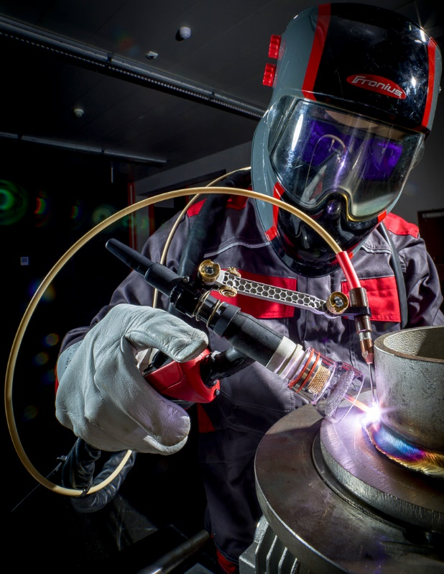
Uued Froniuse külmtraadi komponendid iWave'i jaoks on kerged ja ergonoomilised. See muudab TIG-keevituse protsessi oluliselt paindlikumaks.

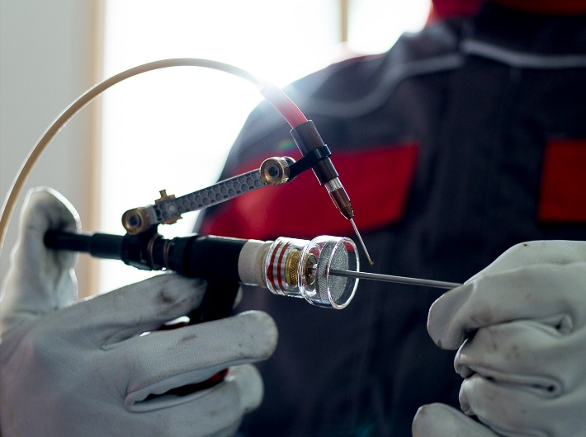
Patenteeritud elektroodide kinnitussüsteemiga TFC (Tungsten Fast Clamp) vabastatakse ja kinnitatakse volframelektroodi ühe nupuvajutusega. Nii saab neid vahetada vaid mõne sekundiga.

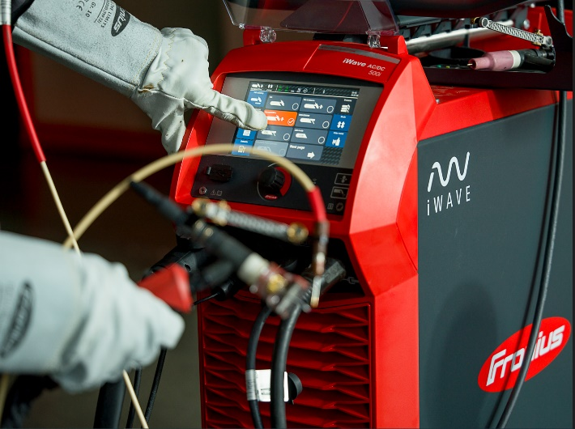
Keevituspaketi TIG DynamicWire isereguleeruv automaatne traadi etteandmismehhanism. Laadi lihtsalt tarkvara alla ja alusta keevitamist.

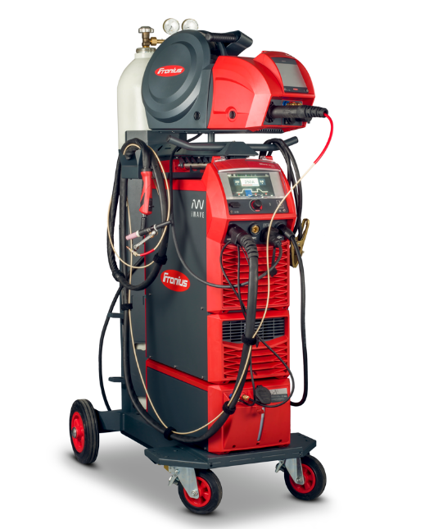
Froniuse iWave on varustatud kõigi külmtraadi komponentidega: intelligentnse SpeedNeti põhise CWF 25i TIG-külmtraadi etteandemehhanism,, TIG-külmtraadi etteande (CW-etteande) ja TFC kiire elektroodivahetussüsteemiga.

WIG CW-etteanne: Uut külmtraadi etteande saab hõlpsasti paigaldada intelligentsele TIG-keevituspõletile ja see jääb pärast ühekordset reguleerimist stabiilsesse asendisse. Kui gaasidüüsi on vaja vahetada, käib see lihtsalt ära ja tagasi.

Äriüksus Perfect Welding
Fronius Perfect Welding on kaarkeevituse innovatsiooniliider ja robottoega keevitamise üleilmne turuliider. Süsteemide pakkujana viib Fronius Welding Automationi osakond ellu lisaks kliendipõhiseid automatiseeritud täiskeevituslahendusi, olgu see siis mahutiehitus või plakeerimine avamere valdkonnas. Käsitsi kasutamise toiteallikad, keevitustarvikud ja laiaulatuslik teenustevalik täiendavad pakkumist. Enam kui 1000 äripartneriga üle kogu maailma on Fronius Perfect Welding iseäranis kliendilähedane.

Fronius International GmbH
Fronius International on Austria ettevõte, mis asub Pettenbachis ning mille tegevuskohad on veel Welsis, Thalheimis, Steinhausis ja Sattledtis. Oma 6100 töötajaga on ettevõte üle kogu maailma tegev keevitustehnika, fotoelektrilise ja akulaadimise tehnoloogia valdkondades. 36 rahvusvahelise ettevõtte ja äripartneri ning esindusega enam kui 60 riigis on Froniuse ekspordiosakaal umbes 89 protsenti. Jätkusuutlikud tooted, rikkalik teenuste valik ning 1366 väljastatud patenti teevad Froniusest maailmaturu innovatsiooniliidri.

Lisateabe saamiseks pöörduge palun
Spetselektroodi AS, Eesti, Indrek Ranne, Tel: +372 6140 866
E-post: indrek@spetselektroodi.ee

Palun saatke oma dokument meie agentuuri:
a1kommunikation Schweizer GmbH, Frau Kirsten Ludwig,
Oberdorfstraße 31 A, 70794 Filderstadt, Deutschland
Tel: +49 0 711 9454161-20, e-post: kirsten.ludwig@a1kommunikation.de

Meie põnevaid postitusi saate lugeda meie blogis aadressil blog.perfectwelding.fronius.com ning jälgige meid ka Facebookis (froniuswelding), Twitteris (froniusintweld), LinkedInis (perfect-welding), Instagramis (froniuswelding) ja YouTube'is (froniuswelding)!

